Мастер - класс по изготовлению поздравлений к 8 Марта.

Так можно поздравить коллег , мам ,девочек и вообще всех женщин!

Для этого нам понадобится : ватман А-1, яркая цветная бумага, ножницы , клей.

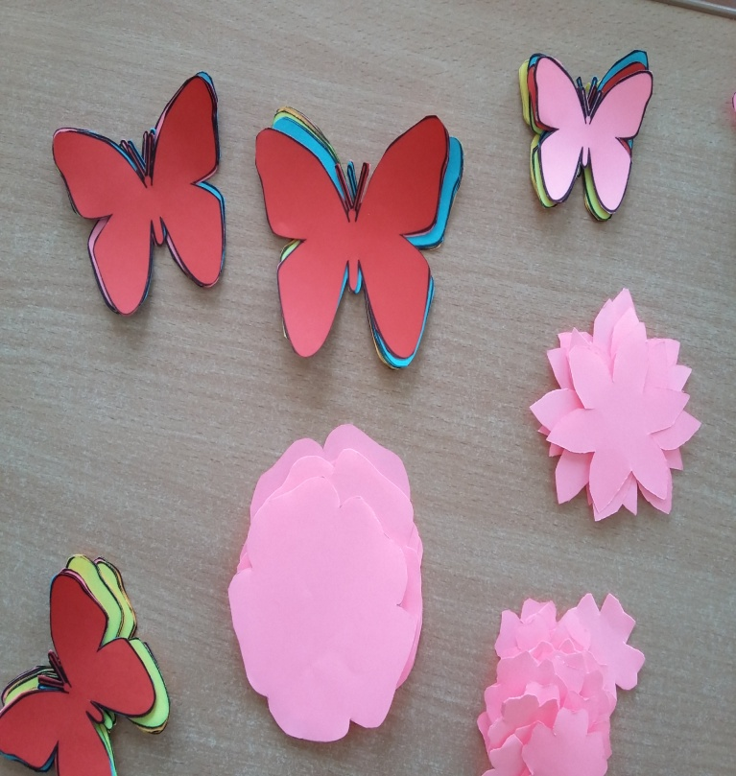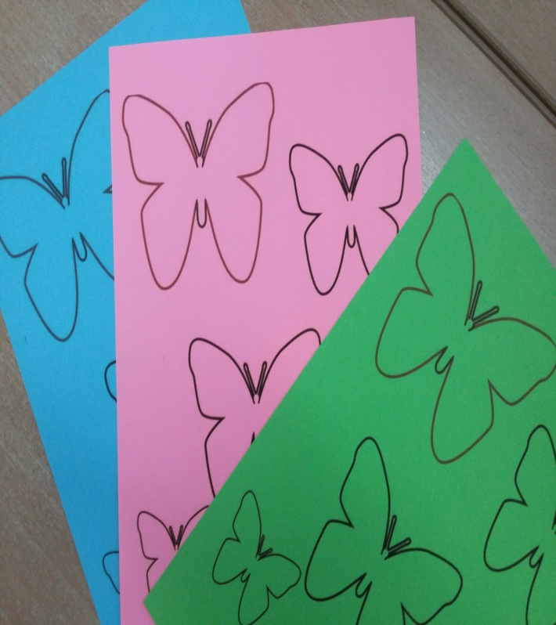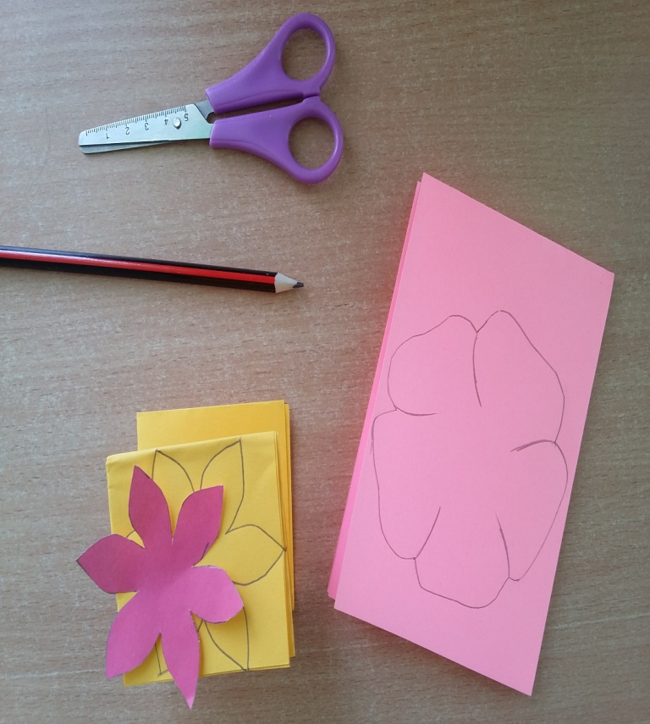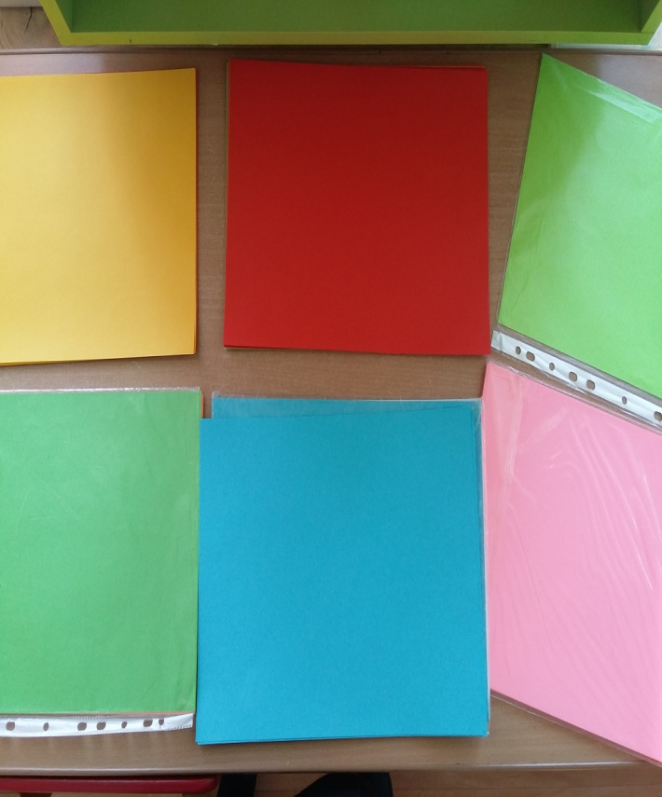Берём цветную бумагу , делаем заготовки цветов разной формы и размеров.

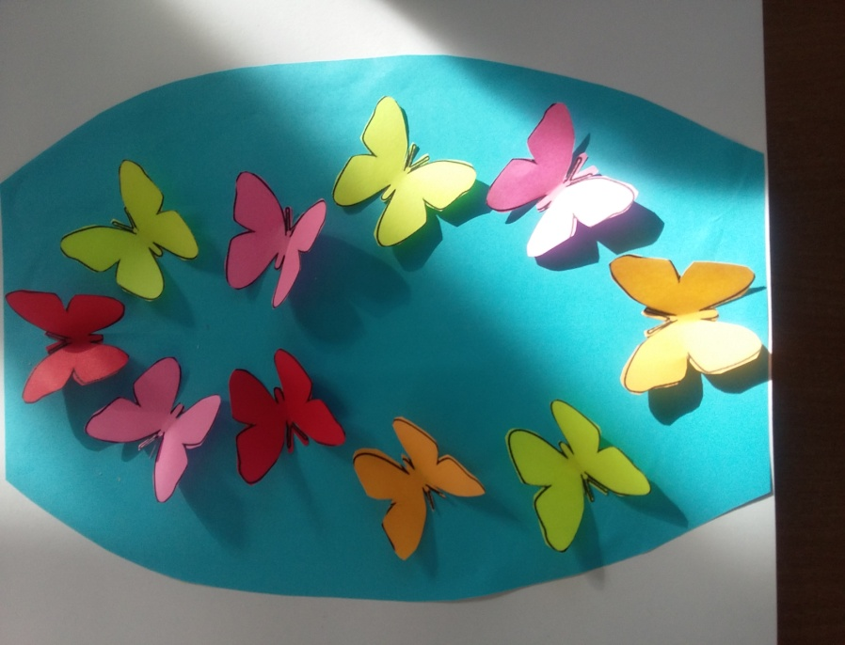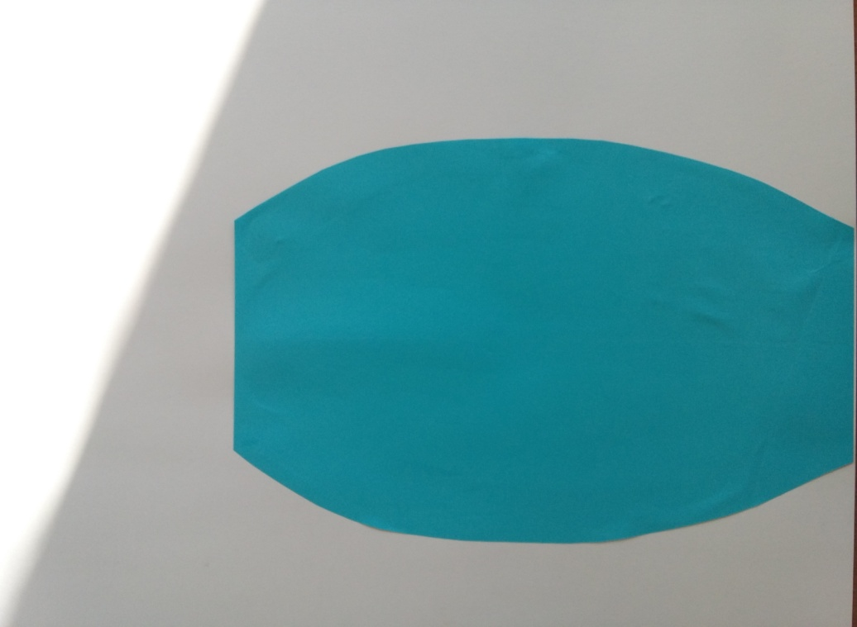Готовим заготовки бабочек, разных размеров, затем вырезаем вазу для будущего букета и наклеиваем её первой на ватман. Украшаем вазу маленькими бабочками в виде восьмёрки.

Приступаем к изготовлению букета, выкладывая цветы так как нам нравится и приклеиваем их . Можно к этой интересной работе привлечь детей.

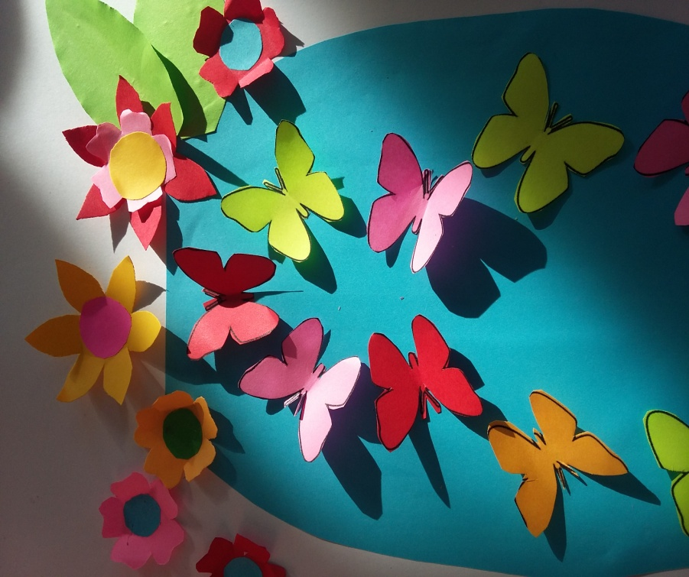

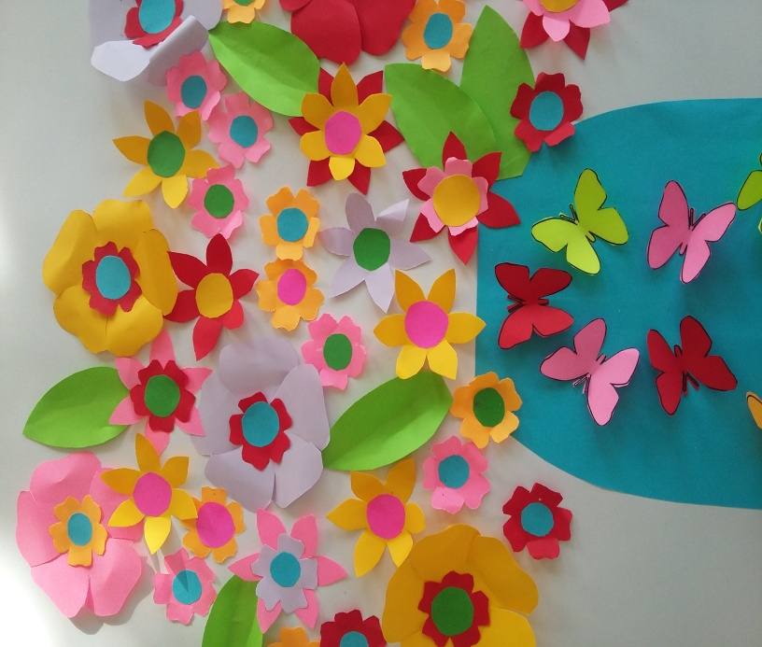

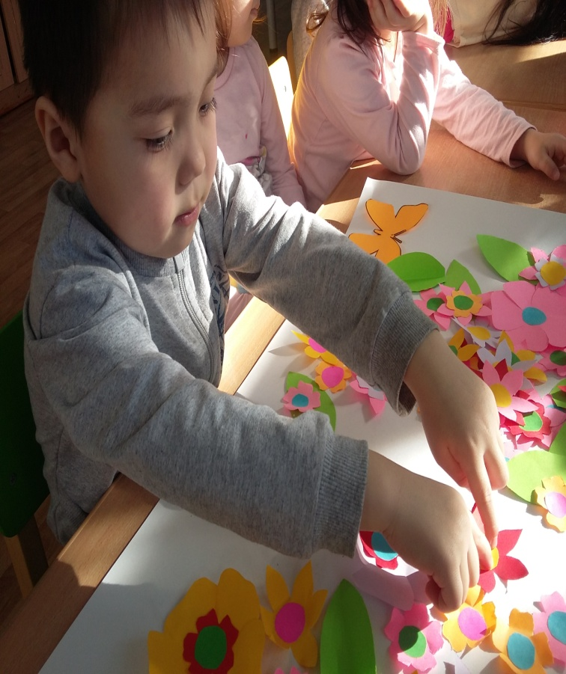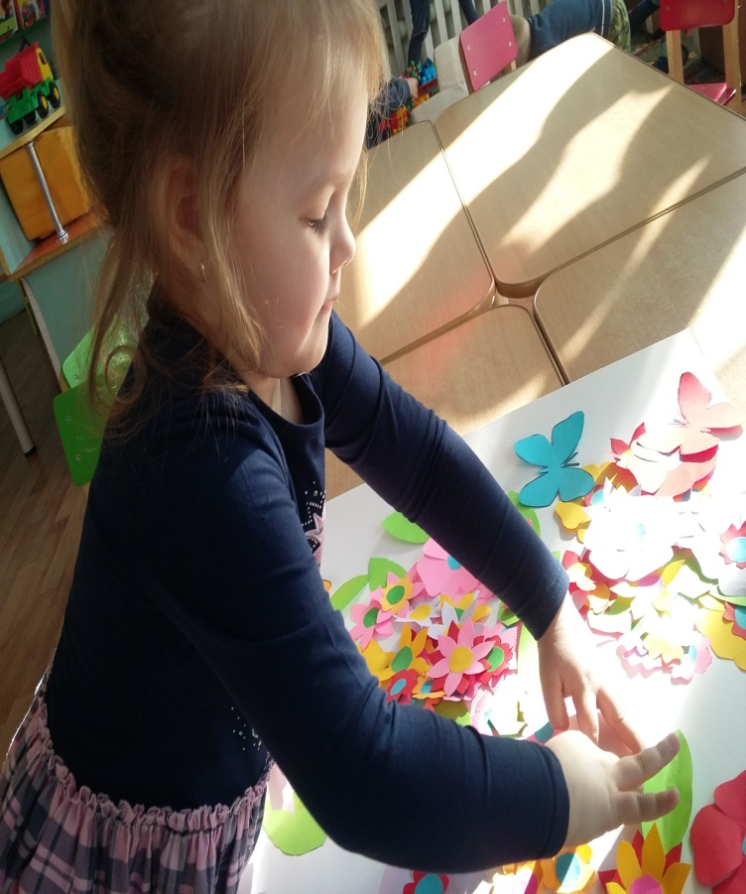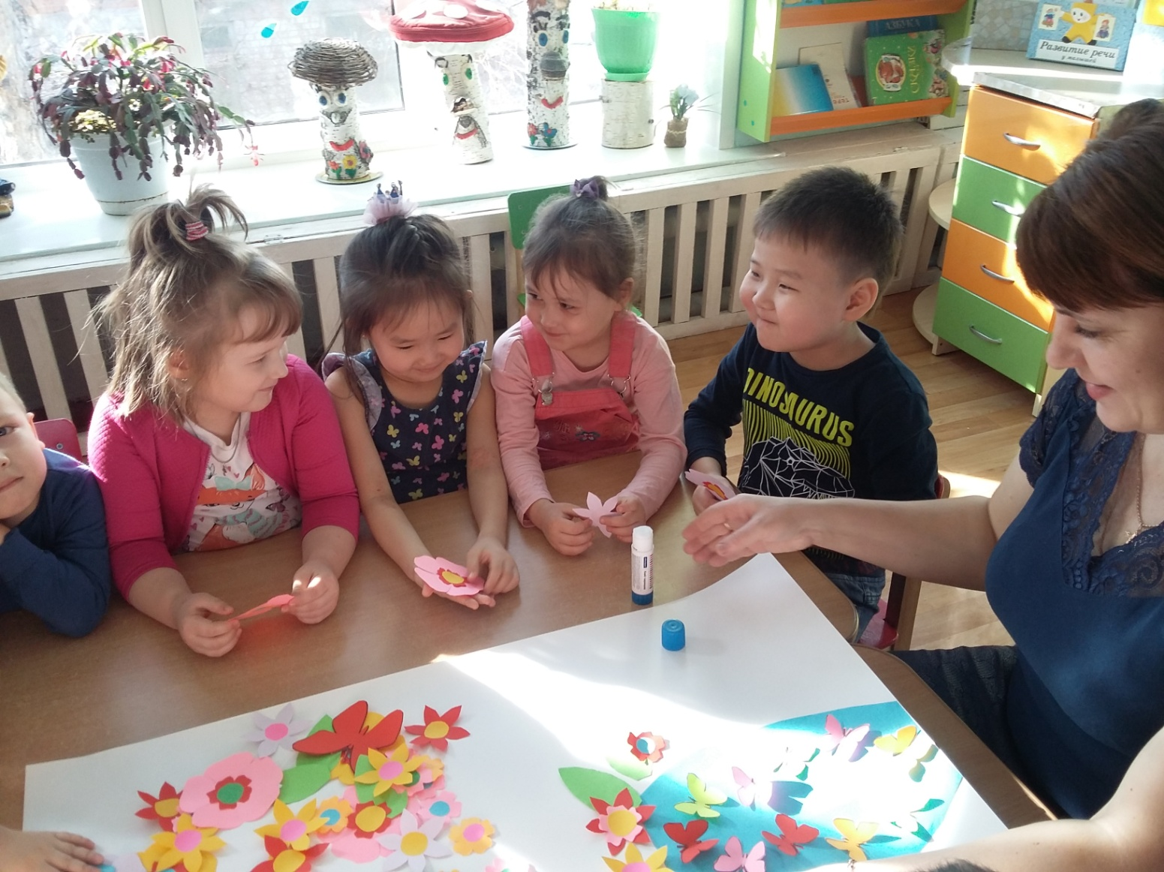

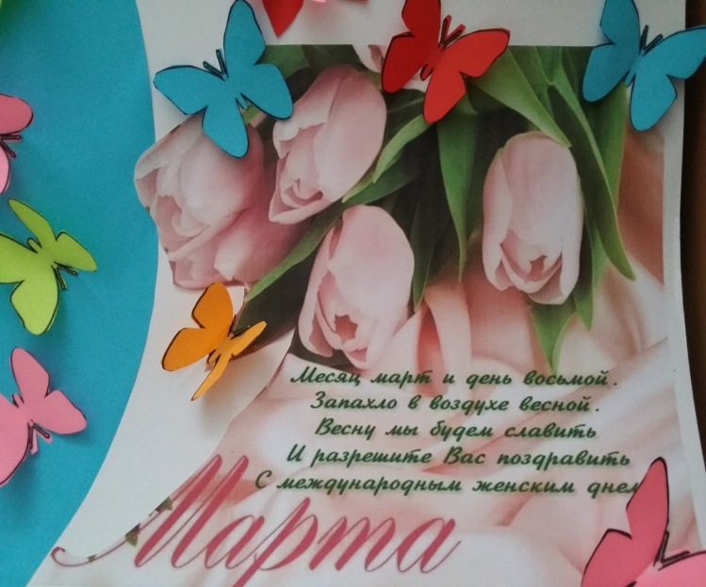

Наш букет готов , подбираем праздничное поздравление для милых женщин. Вот такой праздничный букет у нас получился!!

